# Objetivo

Crear un sistema embebido que simule un centro de entretenimiento multimedia para la reproducción de películas, vídeos, música y fotografías haciendo uso del sistema operativo Raspberry Pi OS.

# Materiales

* Sistema operativo Raspberry Pi OS.
* Simulador de sistemas operativos VirtualBox.
* Lenguaje de programación de alto nivel, Python.

# Descripción del funcionamiento de los componentes relevantes.

* Sistema operativo Raspberry Pi OS.

Es el sistema operativo oficial y compatible para el dispositivo Raspberry, proporciona un entorno de escritorio y la mayor parte del software para poder trabajar (RaspberryPi, 2021).

* Simulador de sistemas operativos VirtualBox.

Es un producto de software que permite la virtualización para uso empresarial y doméstico, es gratuito y de código abierto bajo la licencia GNU/GPL (VirtualBox, 2021).

* Lenguaje de programación de alto nivel, Python.

Python es un lenguaje de programación muy popular en la actualidad, es de tipo interpretado y se caracteriza por ser muy simple en su legibilidad, soporta programación funcional y programación orientada a objetos (Python, 2021).

* Modulo python-vlc.

Este modulo se basa en una instalación ya existente de VLC en el sistema operativo y posee una API nativa linvlc que permite la reproducción de multimedia a través de Python (Pypi, 2021).

# Desarrollo de los componentes de software

1. Instalación de Raspberry Pi OS.

Para crear la máquina virtual en VirtualBox se tiene que dar en nueva y aparecerán las siguientes ventanas en donde tenemos que especificar los parámetros de hardware, en este caso cuanta memoria de nuestra maquina física le vamos a signar a la máquina virtual.

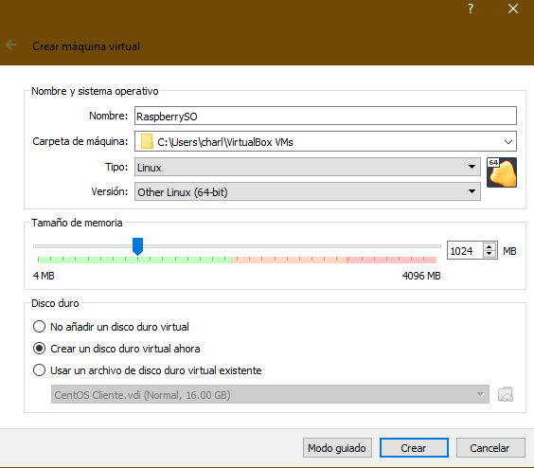 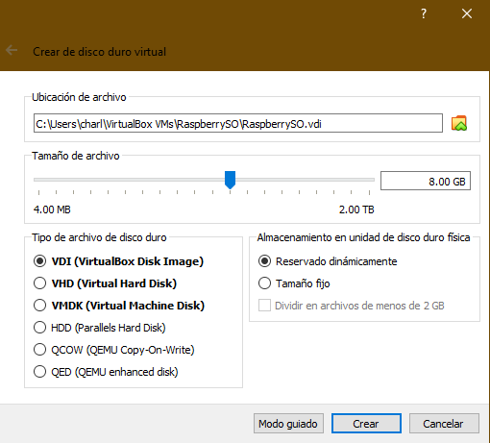

Imagen : Creación de la máquina virtual

Una vez iniciada la máquina con el sistema de Raspberry cargado se procedera a seleccionar el idioma y comenzara a cargar algunos componentes.

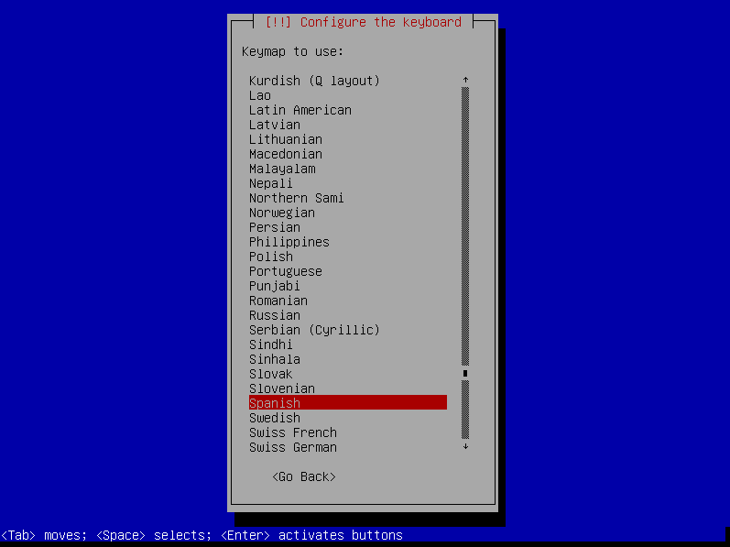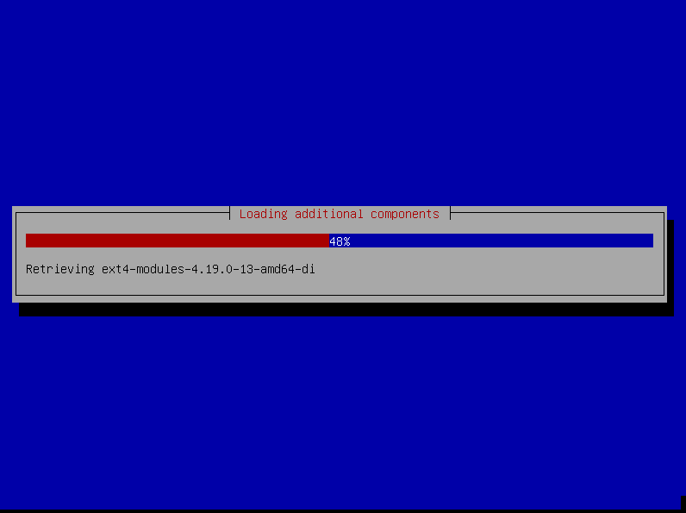

Imagen : Configuración del idioma

Posteriromente tendremos que configurar las particiones que para este caso conviene seleccionar la primera opción.

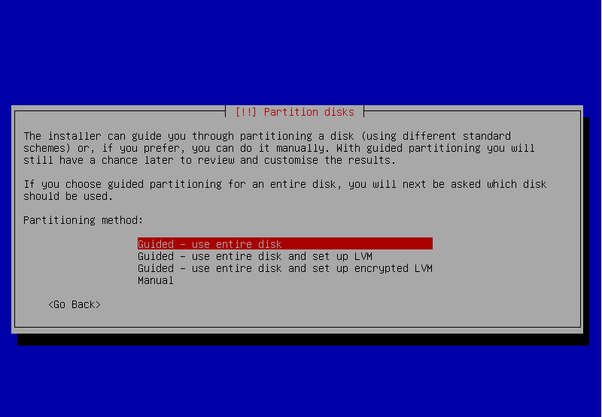

Imagen : Método de particionamiento

Seleccionamos el disco para la particion, el esquema de particionamiento y elejimos que escriba el disco.

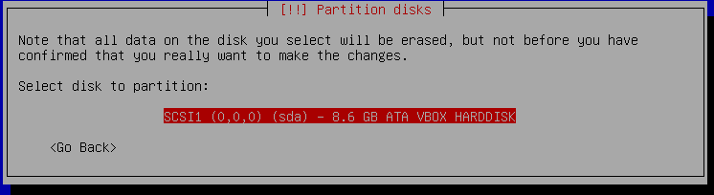

Imagen : Selección del disco para particionar.

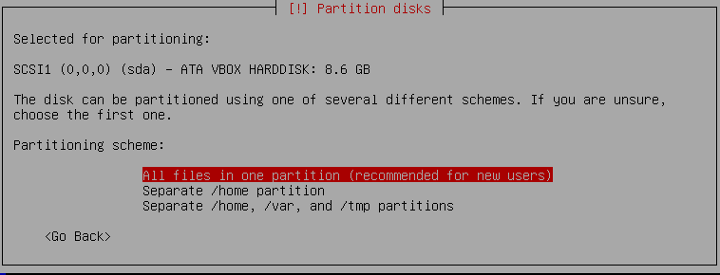

Imagen : Selección del esquema de particionamiento.

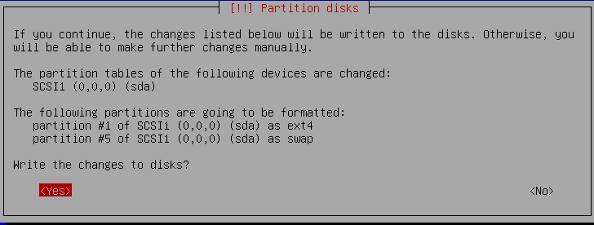

Imagen : Opción para escribir el disco.

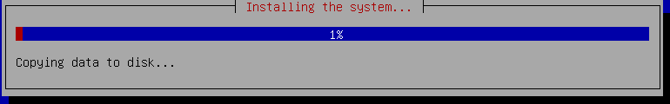

Imagen : Instalación

Al final se pedirá instalar GRUB boot loader y después iniciara el entorno de escritorio de la máquina.

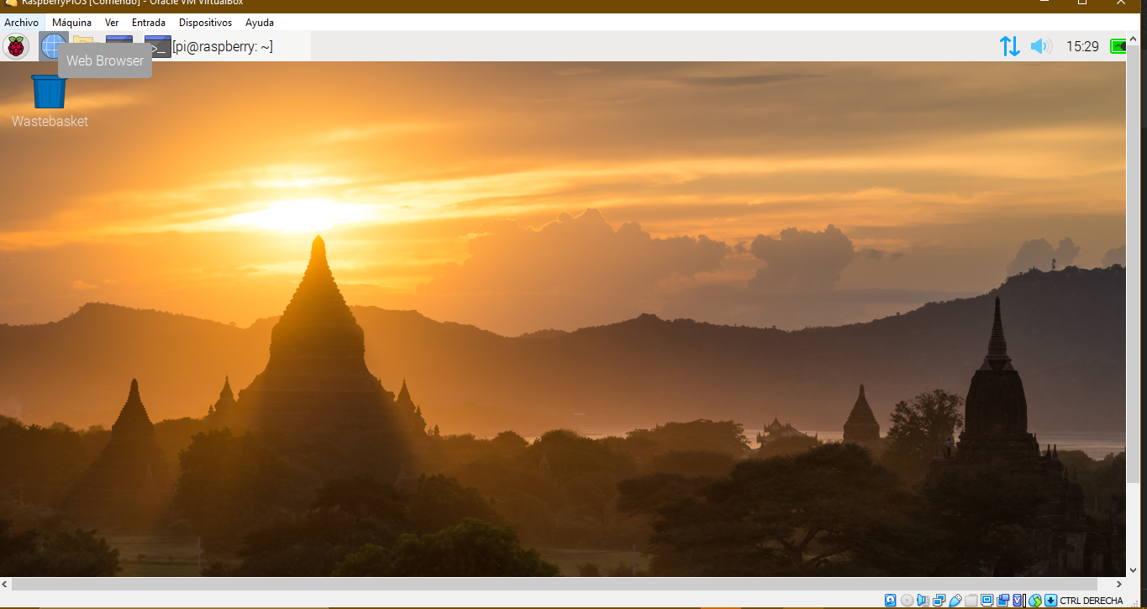

Imagen : Entorno de escritorio de RaspbianPI OS

1. Cambiar python2 a python3

Una vez ya instalado el sistema se puede trabajar ya en la terminal.



Imagen : Python que esta por defecto en el sistema

De lo contrario ejecutar *sudo ln -sf python3 python*

1. Instalación de python-vlc

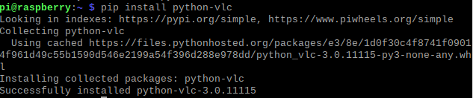

Imagen : Instalación de python.vlc

# Integración de los componentes de software

1. Bajar código fuente del repositorio de GitHub

Copiando el siguiente link: <https://github.com/CharlieBrianML/ProyectoFinalEmbebidos>

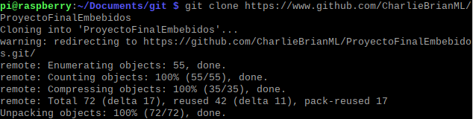

Imagen : Clonando el repositorio de GitHub del proyecto final

1. Cambiar al directorio de trabajo.

Comprobamos que se ha creado la carpeta que contiene el repositorio. Contiene el archivo de la licencia MIT y el archivo README que contiene la descripción del proyecto. Adicionalmente se puede encontrar las carpetas doc (documentación del proyecto), vid (video de demostración) y src donde se encuentra el código fuente.

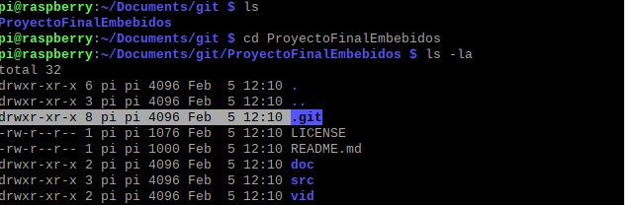

Imagen : Ficheros que se encuentran en ProyectoFinalEmbebidos

1. Ejecución del código.

Moviéndonos a la carpeta de *src/proyecto_FSEm/Proyecto* Centro Multimedia se encontrará el código fuente, ahí podrá ejecutar *mainMediaCenter.py* para correr el proyecto.

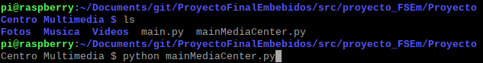

Imagen : Ejemplo de ejecución del proyecto

1. Menú del software.

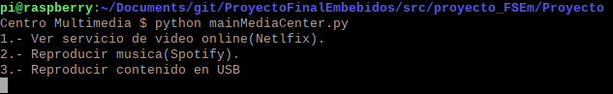

Imagen : Primer menú al ejecutar el proyecto

1. Ver Netflix.

Al elegir la opción 1 se podrá ver como se ejecuta Netflix (Sergio, 2020).

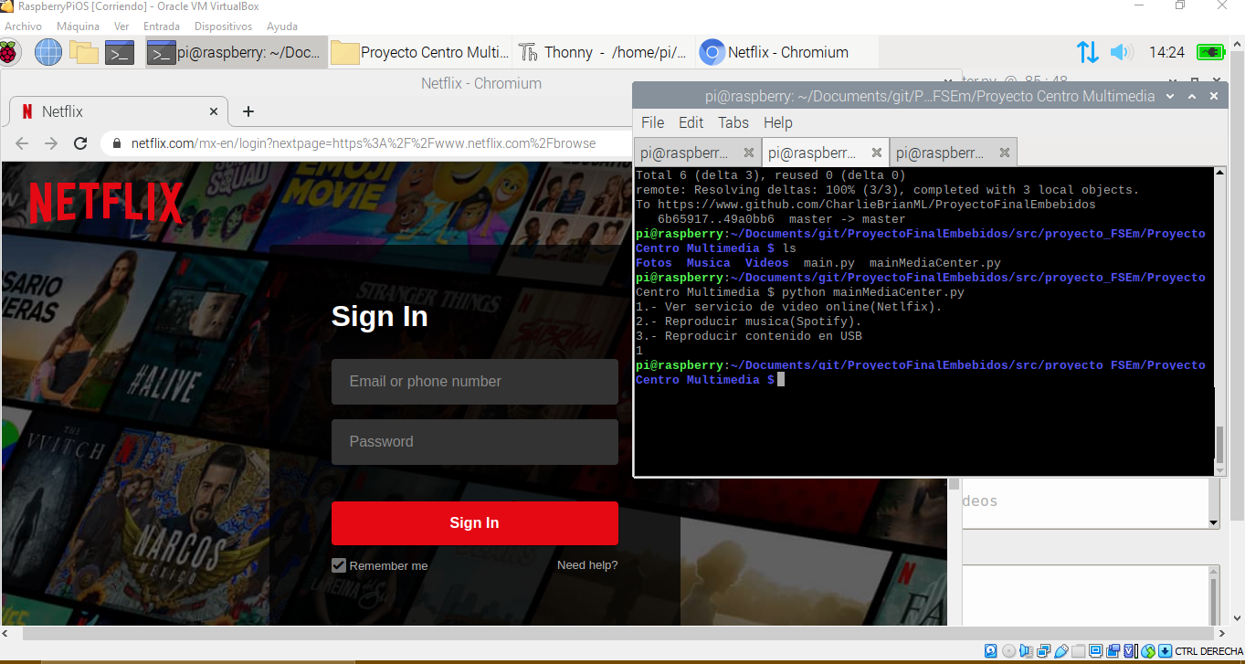

Imagen : Ejecución de Netflix

1. Escuchar Spotify.

Al seleccionar la opción 2 del menú se ejecutará Spotify.

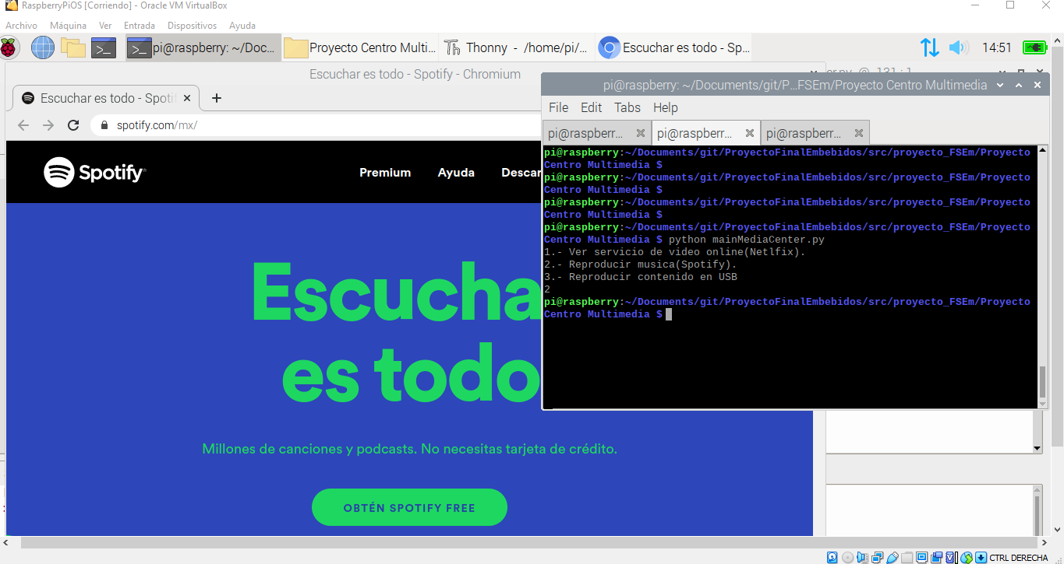

Imagen : Ejecución de Spotify.

1. Reproducir contenido USB.

Al seleccionar la opción 3 y elegir reproducir fotos, se visualizará una presentación (goto-linux, 2020).

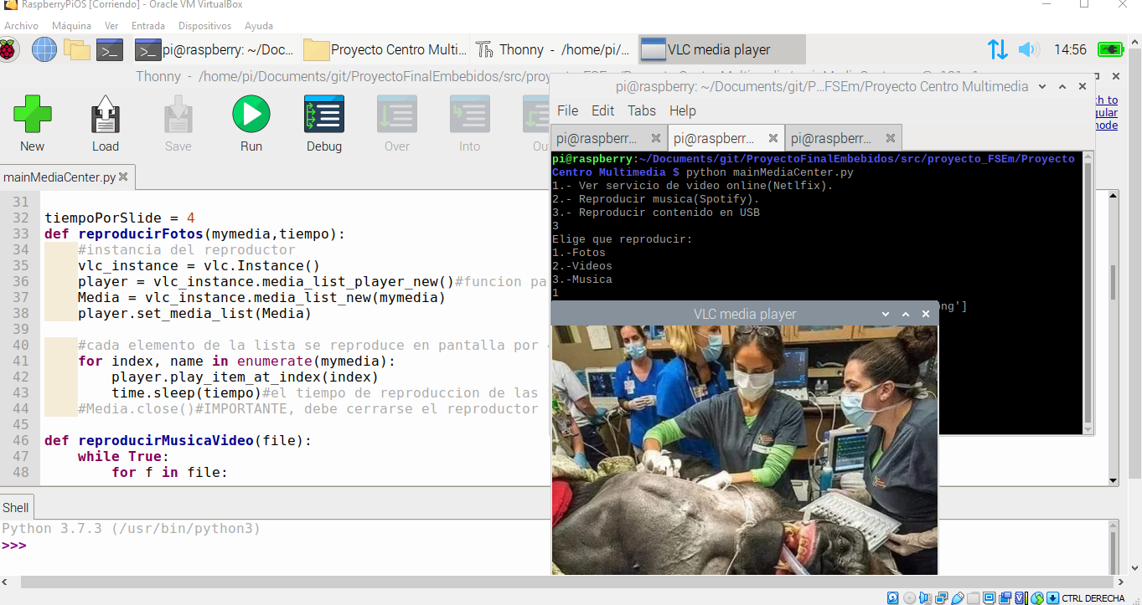

Imagen : Presentación de primera imagen.

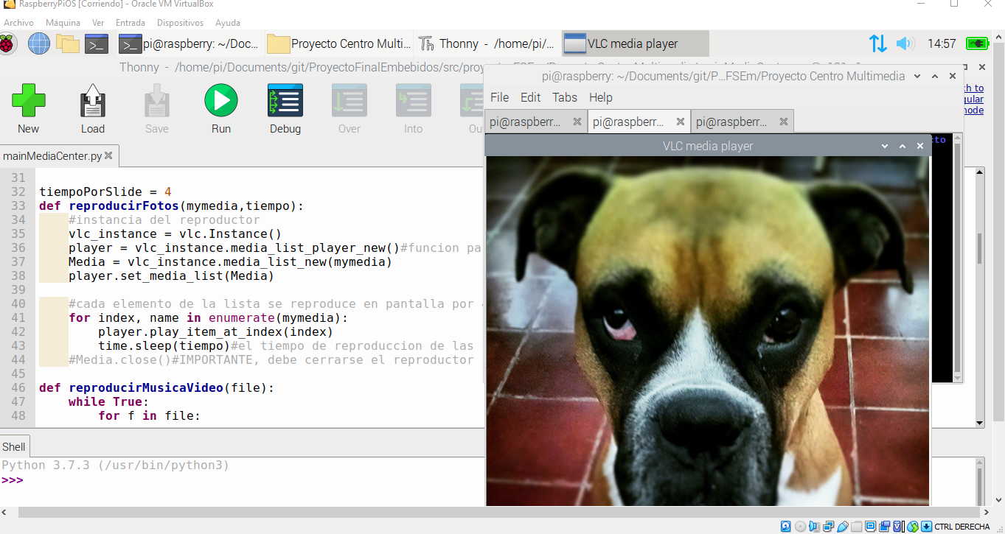

Imagen : Presentación de segunda imagen.

Al seleccionar la opción 2 se verá como se comienza a reproducir un vídeo.

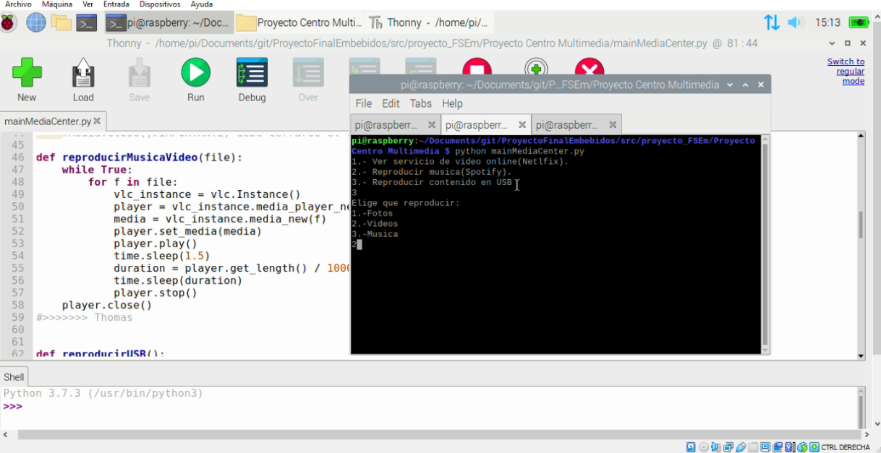

Imagen : Ejecución del vídeo desde la terminal.

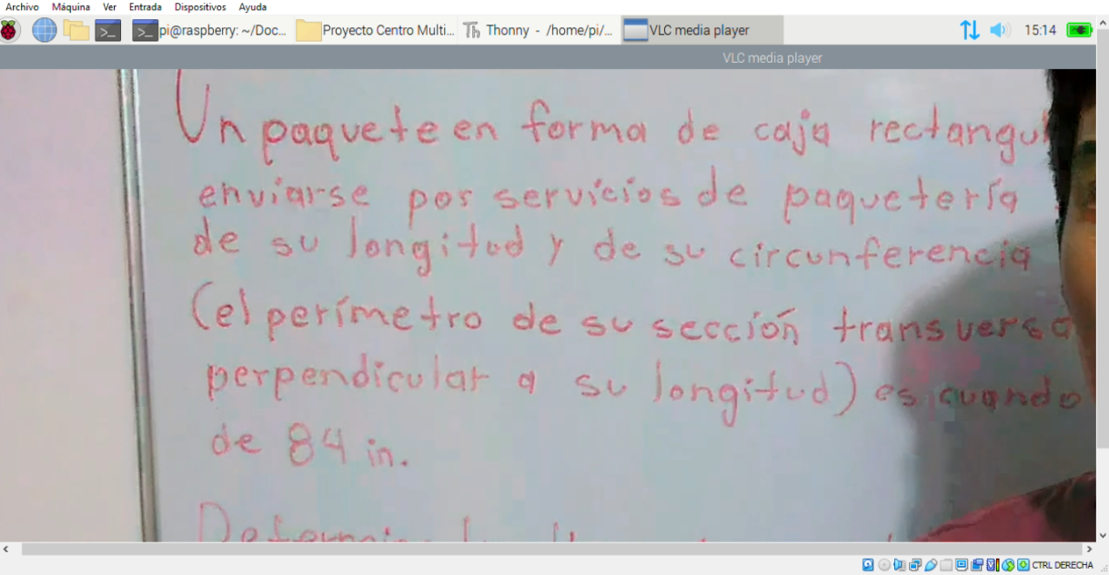

Imagen : Visualización del vídeo.

Con la opción número 3 se reproducirá la secuencia de música, no es posible demostrar con una imagen así que se recomienda ver el vídeo demo subido a YouTube: <https://www.youtube.com/watch?v=j1z9F8Hy6fk&ab_channel=ThomasAlejandroAriasPelayo>

# Conclusiones

Con este proyecto se puedo aprender cómo se amaría un sistema embebido haciendo uso de herramientas de virtualización, aunque no se tenía físicamente la Raspberry se podría virtualizar el sistema operativo, lo cual, nos hace pensar que de igual forma habría funcionado en el sistema real ya que solo había que instalar un solo módulo para Python, programar un poco con Python para utilizar las herramientas necesarias a través del script y listo se puedo ejecutar de manera exitosa lo que sería un centro multimedia desde la terminal, quizá le falto una interfaz gráfica como suelen verse en una SmartTV, sin embargo, por efectos de tiempo ya no fue posible programarlo aunque el conocimiento adquirido no nos deja muy lejos de ser capaces de programar con el sistema físico.

# Bibliografía

* goto-linux. (10 de enero de 2020). *Cómo reproducir audio con VLC en Python*. Obtenido de https://goto-linux.com/es/2020/1/10/como-reproducir-audio-con-vlc-en-python/
* Pypi. (2021). *python-vlc 3.0.11115*. Obtenido de https://pypi.org/project/python-vlc/
* Python. (2021). *Welcome to Python*. Obtenido de https://www.python.org/
* RaspberryPi. (2021). *RaspberryPi*. Obtenido de https://www.raspberrypi.org/software/raspberry-pi-desktop/
* Sergio. (27 de marzo de 2020). *Raspberry para novatos*. Obtenido de https://raspberryparanovatos.com/tutoriales/drm-navegador-raspberry-pi/
* VirtualBox. (2021). *VirtualBox*. Obtenido de https://www.virtualbox.org/